САНКТ-ПЕТЕРБУРГСКОЕ ГОСУДАРСТВЕННОЕ БЮДЖЕТНОЕ ПРОФЕССИОНАЛЬНОЕ
ОБРАЗОВАТЕЛЬНОЕ УЧРЕЖДЕНИЕ
«ПОЛИТЕХНИЧЕСКИЙ КОЛЛЕДЖ ГОРОДСКОГО ХОЗЯЙСТВА»

Отчёт
по практической работе № 5
Тема: «Аудит безопасности и резервное копирование Windows»

Дисциплина: «Организация сетевого администрирования операционных систем»

Специальность Сетевой Администратор
Группа ДПО-СА

Выполнили студенты: Шапкин И.В., Старовойтов И. Ю.
Проверил преподаватель: Егоров Д.А.

Санкт-Петербург
2025
Выполнение работы
- Включите все доступные профили брандмауэра Защитника Windows
Открываем Панель Управления -> Брандмауэр Защитника Windows -> всё уже включено
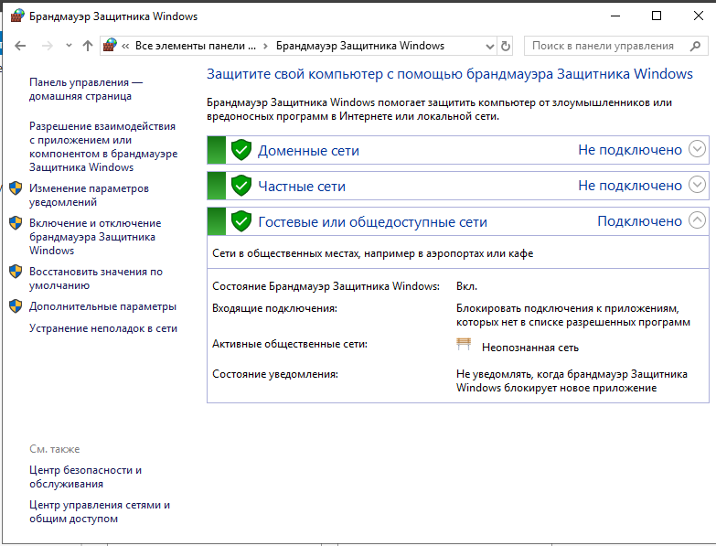
- Создайте исходящее правило для Internet Explorer
Открываем “Дополнительные параметры” -> Правила для исходящего подключения -> Создать правило
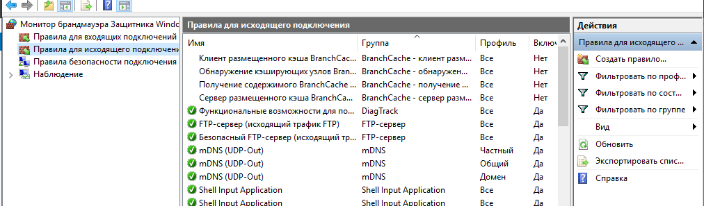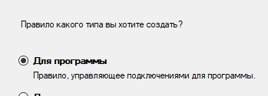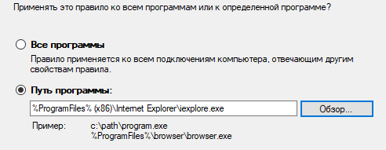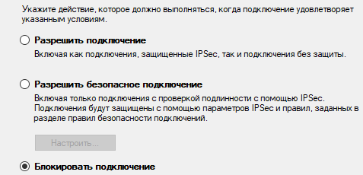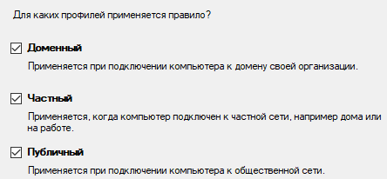 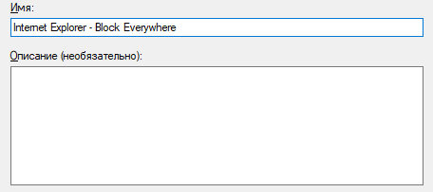
- Создайте входящее правило для Internet Explorer
В том же окне -> Правила для входящих подключений -> Создать правило
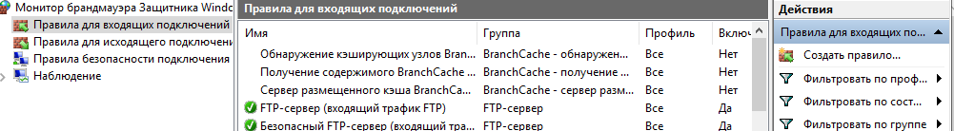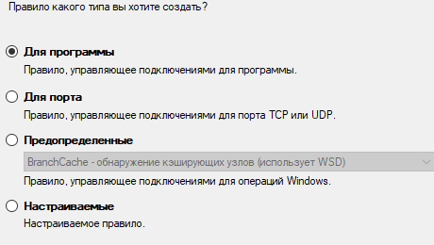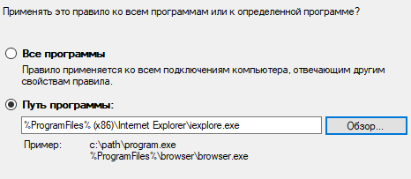 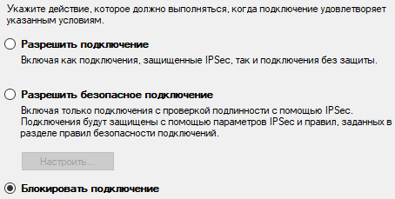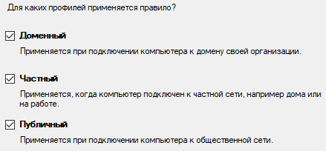 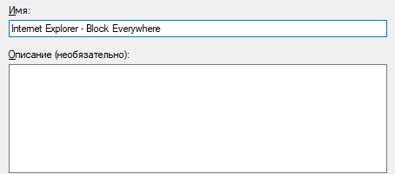
- Экспотрируйте настройки брандмауэра Защитника Windows
В том же окне: Действие -> Экспортировать список…
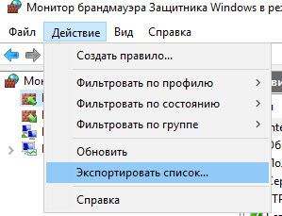 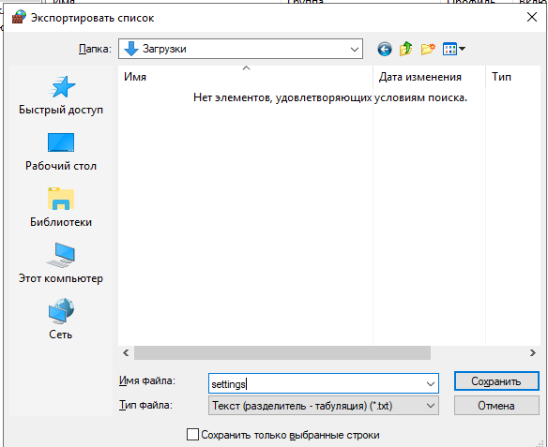
- Через локальные политики безопасности запретите запуск Internet Explorer
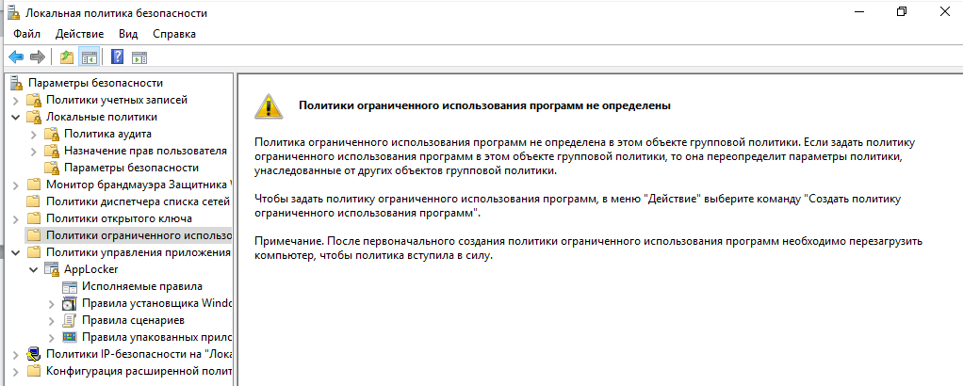
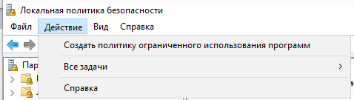 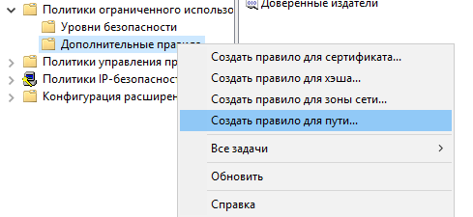 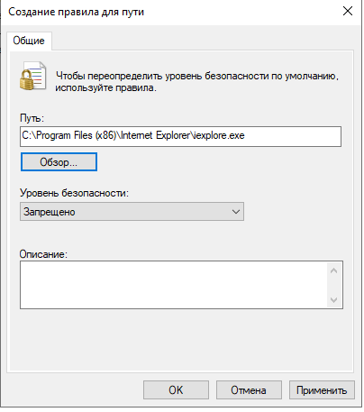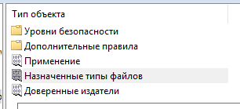 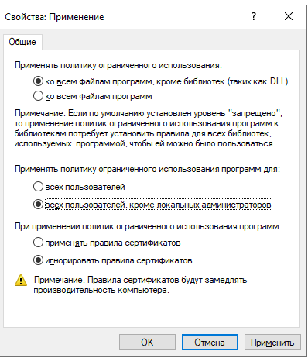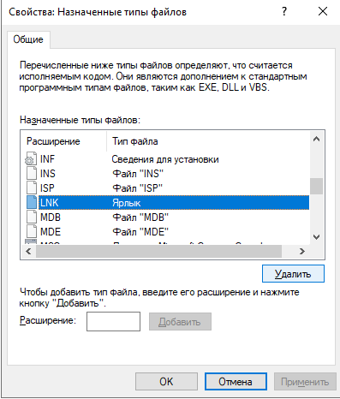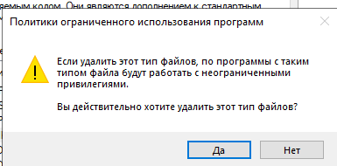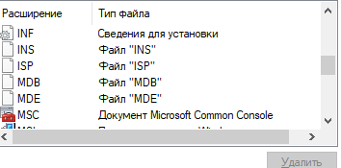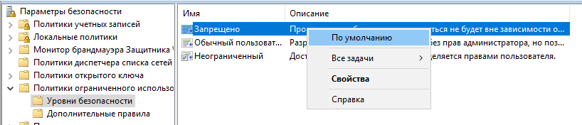 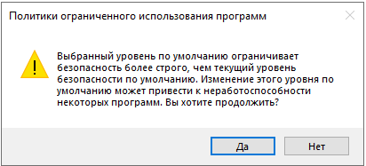 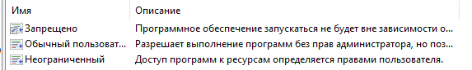
- Включите установку обновлений для Windows и других продуктов Microsoft
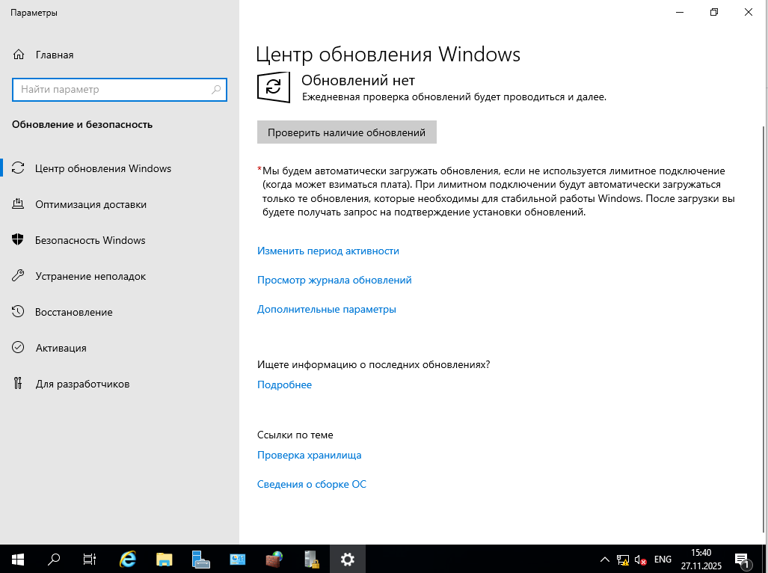 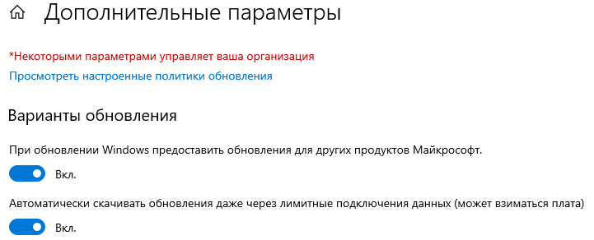
- Включите Аудит событий входа успех\отказ
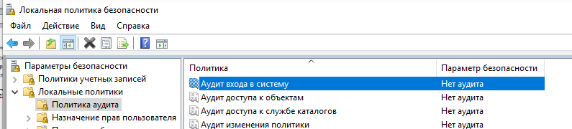
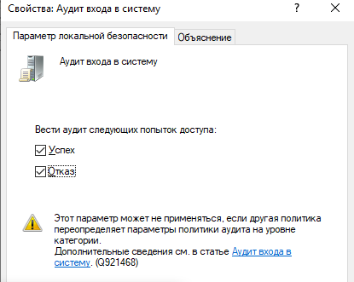
- Установите компонент «Система архивации данных Windows Server»
Везде прожать Далее кроме этого этапа
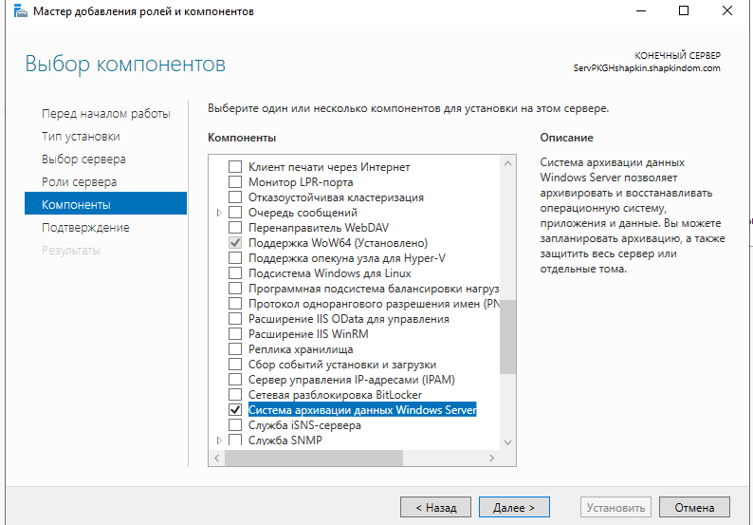Открыть программу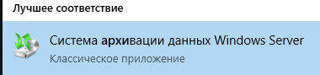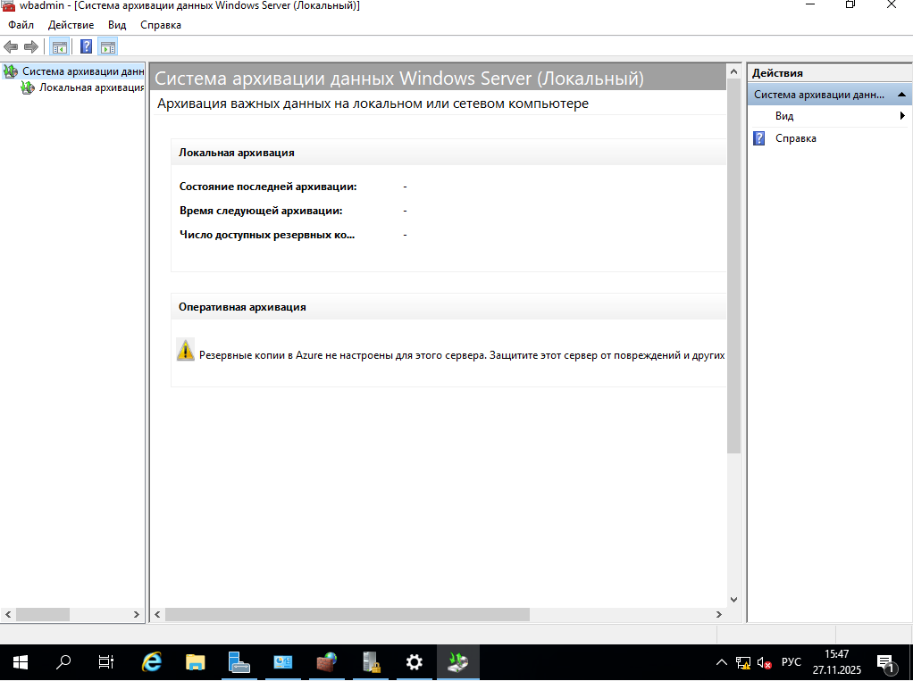
- Создайте задачу ежедневного резервного копирования системного диска в 23.00
Открыть “Расписание архивации…”
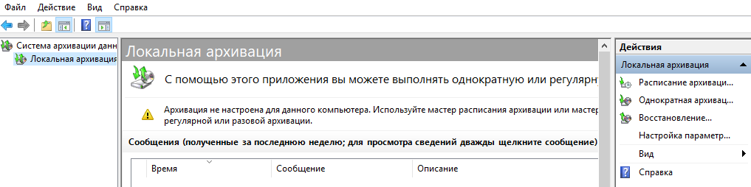 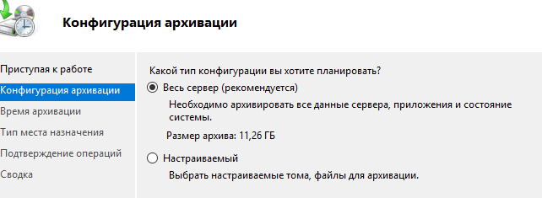 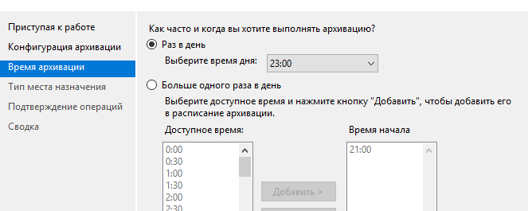
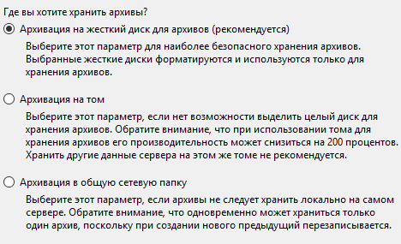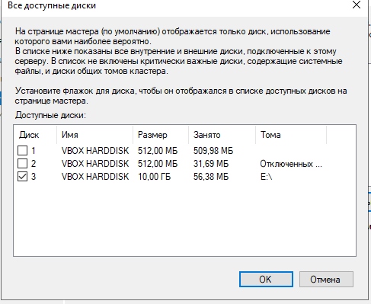 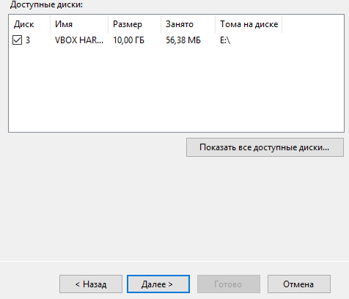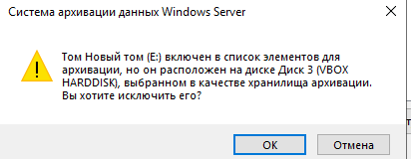 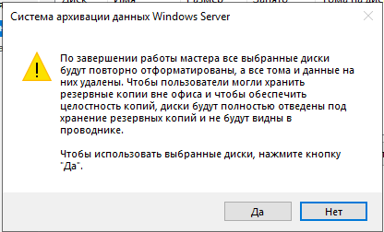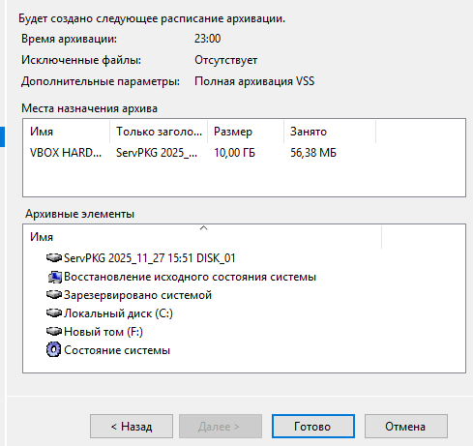 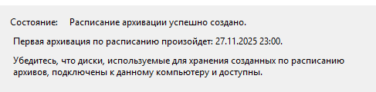
- Удалите файлы с рабочего стола, затем восстановите их из резервной копии
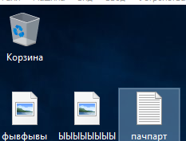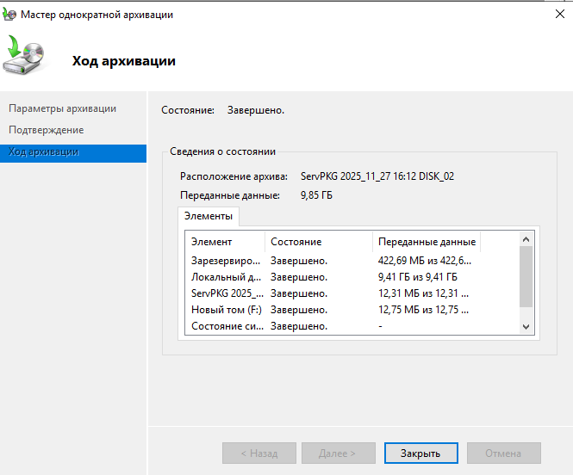 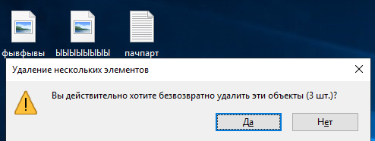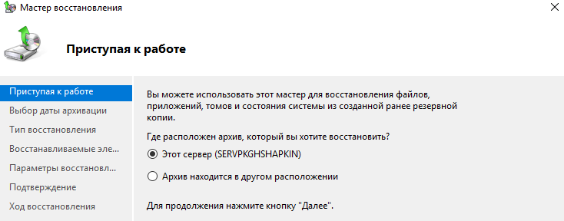 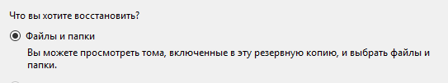 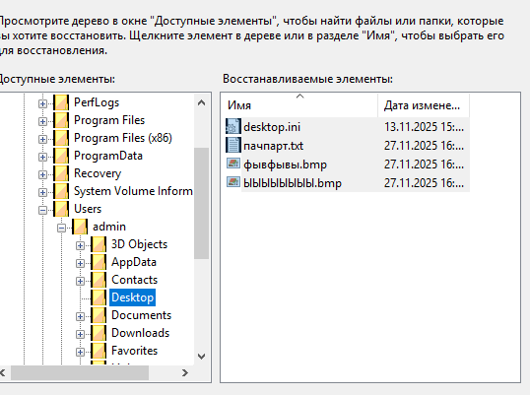 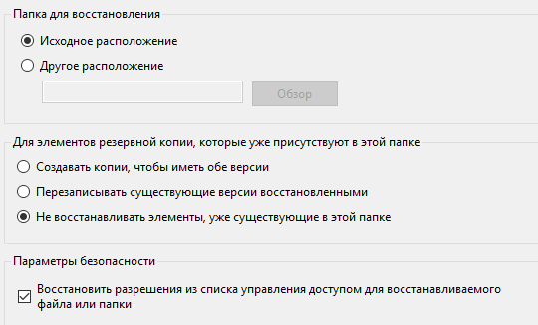 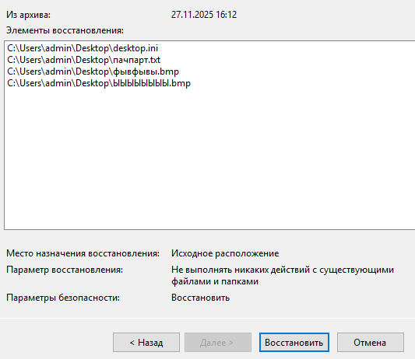 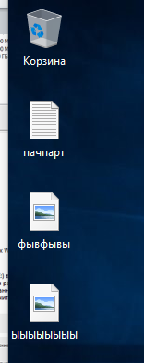
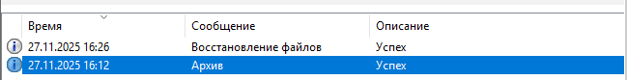
- Восстановите состояние сервера используя загрузочный диск и ранее созданную резервную копию
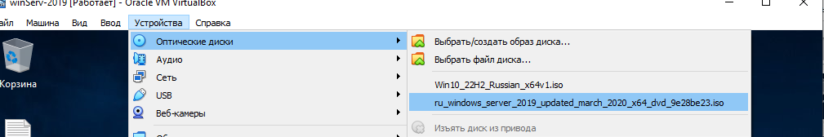
Перезапуск
 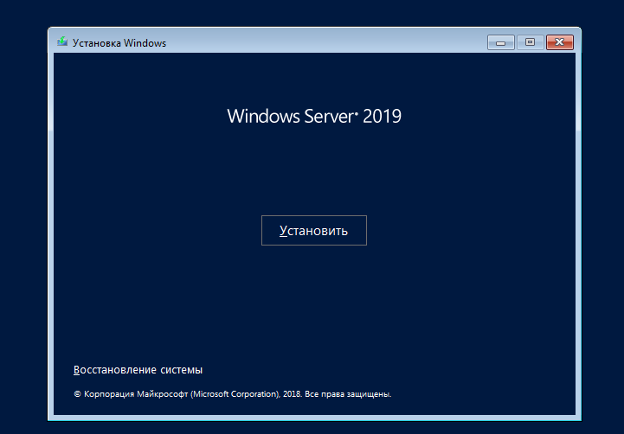 
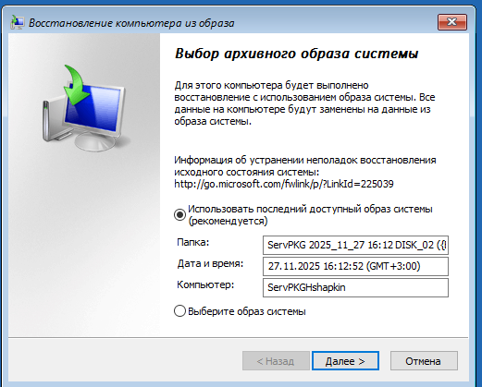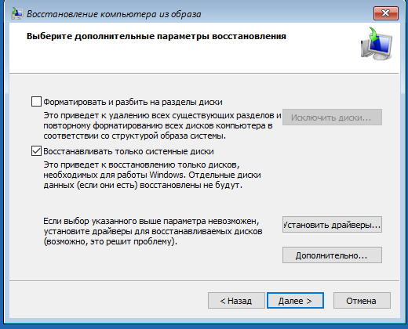 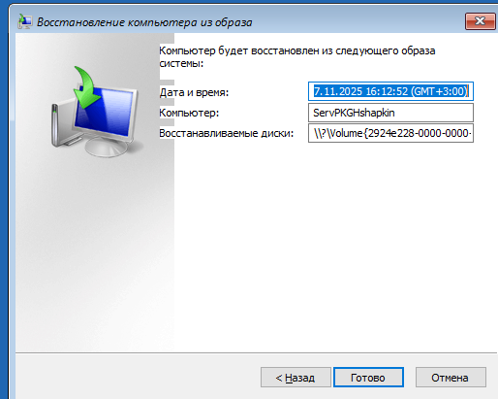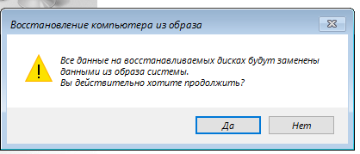 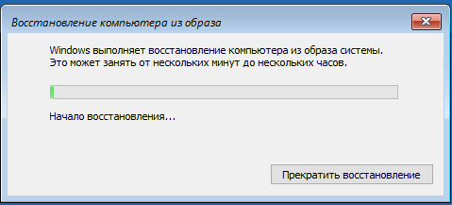 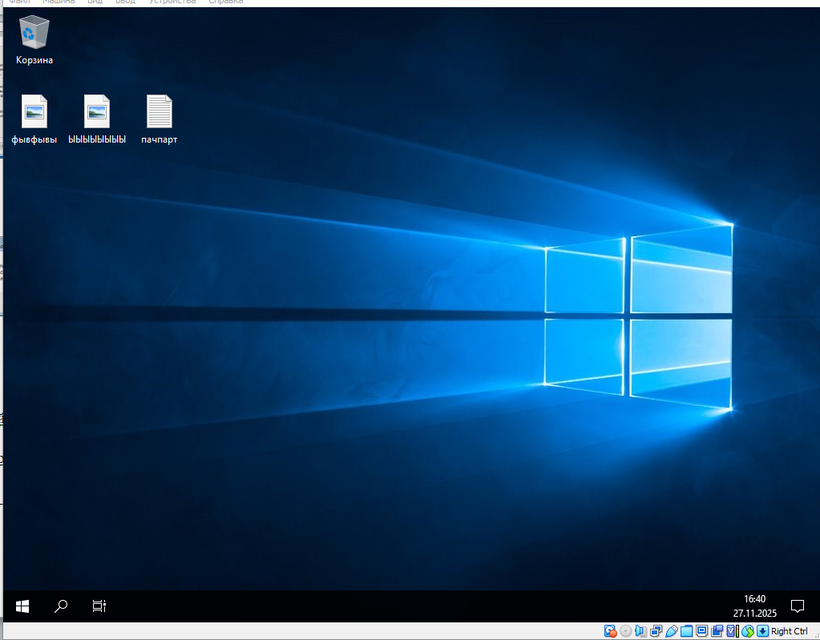
- Использую утилиту WBadmin создайте резервную копию системы
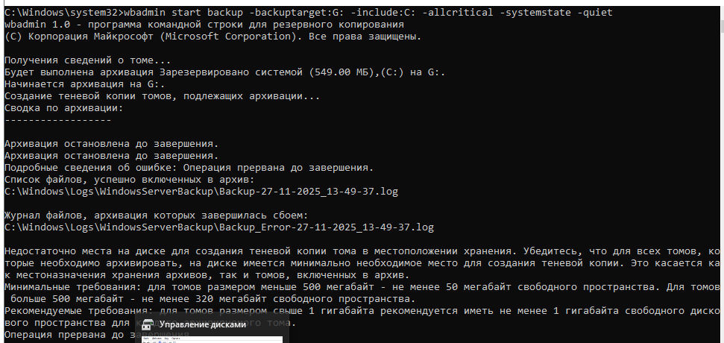
- Посмотрите, какое количество резервных копий "видит" система
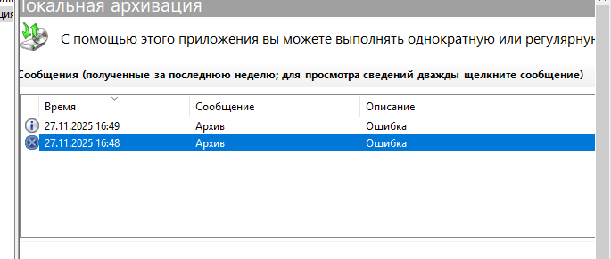
- Удалите самую старую резервную копию

Ответы на контрольные вопросы

В данной работе они отсутствуют.

Выводы
В ходе выполнения данной работы мы научились работать с резервными копиями, а также настраивать политики безопасности системы.

